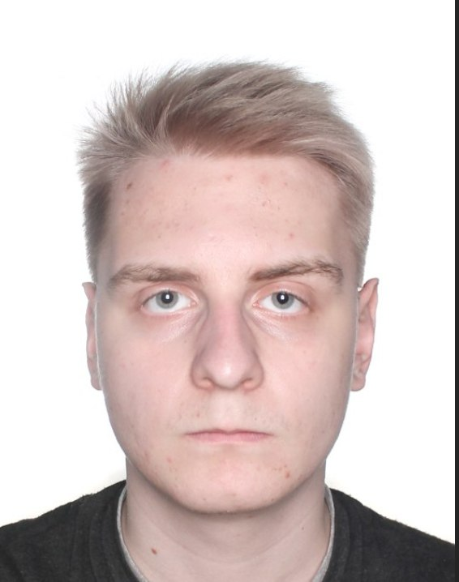
ФИО: Зуйков Артём Андреевич
Желаемая должность: стажёр-программист С#
Контактная информация:
Телеграм: https://t.me/Artyom_ZZZ
Телефон: +7(920)060-05-04
Электронная почта: zujkov.ks52@gmail.com
ГитХаб: https://github.com/ArtyomZkv
Ключевые знания и навыки (hard skills):
- Знание принципов ООП;
- Базовые знания языка T-SQL;
- Опыт работы с реляционными базами данных;
- Знание языка C#, работа с .NET Framework;
- Уровень владения английского языка: B1;
- Умение работы с git.
Навыки общения (soft skills):
- Желание работать в команде;
- Стрессоустойчивость;
- Желание развиваться в IT направлении
- Коммуникабельность.
Опыт разработки:
- https://github.com/ArtyomZkv/PetShop
- https://github.com/ArtyomZkv/thesis-application
- https://github.com/ArtyomZkv/CarService
Ключевые слова:
ООП, T-SQL, C#, .NET Framework, база данных.

